桃園市桃園區建德國小106學年度第2學期一年級數學領域期中定期評量試卷
一年 班 號姓名：

- 選選看：6分，每個答案2分

（ ）1.哥哥有4 個  ，可以換成幾
個 ？ ○ 4個 ○ 6個 ○ 8個。
（ ）2.有一個二位數比 85大，它的
個位數字是3，它的十位數字
是多少？○ 8 ○ 9 ○ 7。
（ ）3. 美琴有 30 元，可以買幾支 5
元的鉛筆？○ 5支○ 6支○ 8支。
二、填填看：54分，每個答案2分
- 看圖數一數，再填填看。
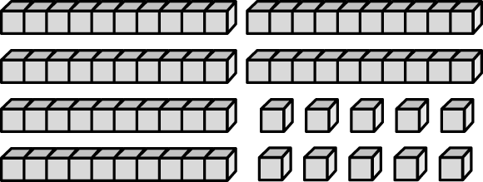
（ ）個十和（ ） 個一合起來是 （ ）。
- 下面立體積木的名稱是什麼？ （請填代號）
ㄅ長方體 ㄆ球體 ㄇ正方體 ㄈ圓柱
○ | ○ | ○ | ○
  （ ） |   （ ） |   （ ） |   （ ）
- 下面的形體各用了 幾個 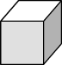 ？
（ ）個
（ ）個

- 填出少10的數。
○ ○
49
70
＋10
－10
－10
＋10

- 依照數字的順序填填看。
○
○
- 算算看，填入正確代號。
ㄅ 8＋4 ㄆ14－6 ㄇ16－9 ㄈ 4＋7
ㄉ18－9 ㄊ 5＋6 ㄋ12－5 ㄌ17－9
○心算卡答案是7的有：（ ）（ ）
○心算卡答案是8的有：（ ）（ ）
○心算卡答案是11的有：（ ）（ ）
- 看圖數數看
姐姐的錢 ( )元
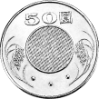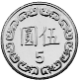

妹妹的錢 ( )元
○如果姐姐要買一盒 85 元的蠟筆，請問他還需要幾個？（ ）個
○妹妹想買一個40元的鉛筆盒，他的錢夠不夠呢？（夠，不夠）。
【背面還有試題】
- 圈圈看：8分，每個圖案1分
- 哪些有平平的面，也可以滾動？
請圈起來。
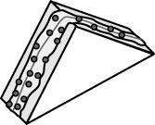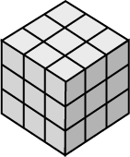
- 把形狀很像的東西圈起來。

- 對的畫Ｏ，錯的畫X：14分，每個答案2分

（ ）○梳子和6個迴紋針一樣長。
（ ）○梳子和2個橡皮擦一樣長。
（ ) ○髮夾比梳子少4個迴紋針長

（ ）○ 一棵樹和3 個聖誕老公公一
樣高。
（ ）○ 一棵樹和6 顆  一樣高。

（ ）○ ㄅ繩和16個格子一樣長。
（ ）○ ㄆ繩比ㄅ繩長2個格子。
- 畫畫看：6分，每題3分
- 宜安買了一盒 41元的拼圖，他付了2個、3個和一些。他付了幾個？用  表示畫畫看
他付了（ ）個
- 媽媽要買一盒 56元的餅乾，要怎麼付錢才會剛好？用  表示 ，用 表示 ，畫畫看。

- 做做看：12分，每題4分
- 遊戲區裡原本有 13 個人， 8 個人離開後，還剩下幾個人？
算式：

（ ）個人
- 可愛動物區總共有 15 隻白鵝，7隻在池塘裡，其他的在草地上，草地上有幾隻白鵝？
算式：

（ ）隻
- 智彥和弟弟一起在公園拍球，弟弟連續拍 5下，智彥連續拍 9下，兩人一共拍了幾下?
算式：

（ ）下
【你寫完了，真棒，還要再檢查喔!】】

